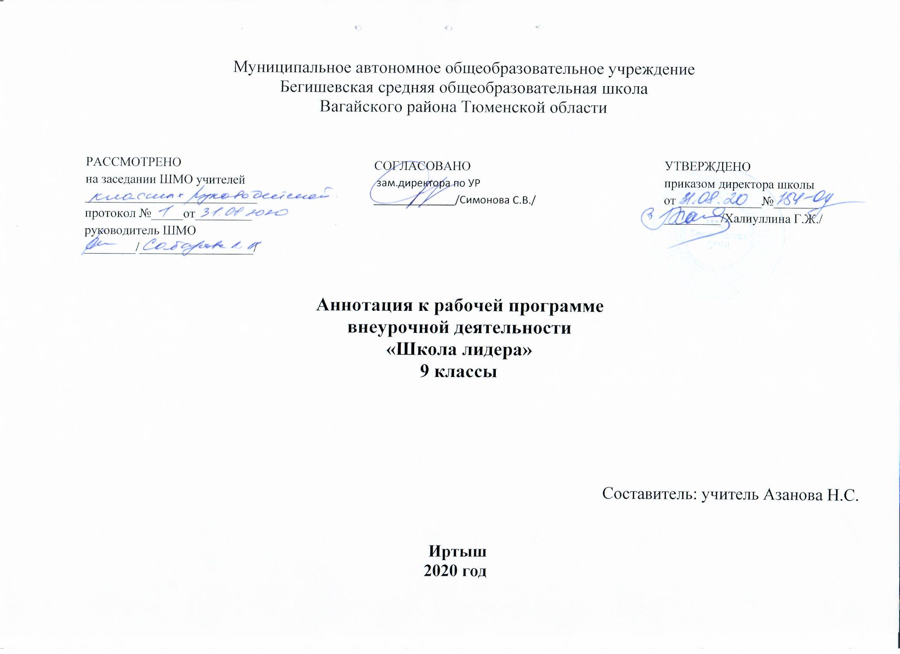

Нормативная база

\

Нормативная база
Аннотация к рабочей программе разрабатывается на основе следующих нормативных документов:
- Закон РФ «Об образовании в Российской Федерации» от 29 декабря 2012 года № 273- ФЗ;
- Порядок организации и осуществления образовательной деятельности по основным общеобразовательным программам - образовательным программам начального общего, основного, общего и среднего общего образования (утвержден приказом Минобрнауки России от 30.08.2013 № 1015;
- Федеральный государственный образовательный стандарт основного общего образования;
- Приказ Минобрнауки России от 17 декабря 2010г. № 1897 «Об утверждении федерального государственного образовательного стандарта основного общего образования»;
- Приказ Минобразования РФ от 5 марта 2004 г. N 1089 "Об утверждении федерального компонента государственных образовательных стандартов начального общего, основного общего и среднего (полного) общего образования"
- Приказ Министерства образования и науки Российской Федерации от 31.12.2015г. № 1577 «О внесении изменений в федеральный государственный образовательный стандарт основного общего образования, утвержденный приказом Министерства образования и науки Российской Федерации от 17 декабря 2010г. № 1897».
- Приказ Минобрнауки России от 07.06.2017 N 506 "О внесении изменений в федеральный компонент государственных образовательных стандартов начального общего, основного общего и среднего (полного) общего образования, утвержденный приказом Министерства образования Российской Федерации от 5 марта 2004 г. N 1089"
- Устав МАОУ Бегишевская СОШ;
- Учебный план МАОУ Бегишевской СОШ;
- Годовой учебный календарный график на текущий учебный год;

Количество часов, отводимое на изучение предмета
Программа внеурочной деятельности «Школа лидера» направлена на реализацию социально-педагогического направления, рассчитана для обучаемых 9го класса на 1 год обучения. 34 часа в год (1 час в неделю)
Цель и задачи изучения предмета
Вся деятельность в программе основывается на принципе: «Я-Ищущий и Дарящий, Я –Учитель и ученик, Воспитатель и Воспитанник»-способствующий развитию творческого начала в ребенке, его лидерской и познавательной активности и строится с учетом существующих проблем: реальная опасность регрессивного пути развития личности подростка (ассоциальное поведение, агрессивность, моральная деградация, наркомания, алкоголизм, бездуховность и т. д.); вступление в деструктивные религиозные секты, вступление в бандитские группировки; подросткового суицида.
На основании понимания того, что высокоразвитое чувство гражданского долга, ответственности за свои дела и поступки, активное усвоение социальных ролей и отношений, инициатива и творчество при выполнении общественно-значимых поручений и конкретных дел создают атмосферу сопричастности детей и подростков ко всему, что является предметом их увлеченности и интересов. Стремление к объединению детей и подростков - естественная потребность в этом возрасте, так как объединяясь в группы, подростки стремятся самоутвердиться, самореализоваться, испытывают свою защищенность. В программе особое значение уделяется формам социализации, самореализации, саморазвития. Практика доказывает, что деятельность детей, подростков и молодежи развивается успешно тогда, когда она активно поддерживается взрослыми.
Воспитание является одним из важнейших компонентов образования в интересах человека, общества, государства.
Поэтому цель программы: формирование и развитие лидерских качеств обучающихся.
Задачи программы:
— формировать основы гражданской идентичности: чувства сопричастности и гордости за свою Родину, уважения к истории и культуре народа;
— формировать личность детского лидера, обладающего высокой культурой общения и влияния на людей;
— способствовать освоению организаторских качеств посредством игровой и проектной деятельности;
— воспитывать нравственные качества личности ребёнка,
— способствовать освоению ребёнком основных социальных ролей, моральных и этических норм;
— приобщать детей к культурным традициям своего народа, общечеловеческим ценностям в условиях многонационального государства.
Основные разделы
№ | Вид программного материала | Количество часов
1. | Вводное занятие | 1
2. | Ученическое самоуправление | 3
3. | Лидер | 4
4. | Самопрезентация | 3
5. | Общение | 4
6. | Команда лидера | 2
7. | Коммуникативные качества, самооценка | 3
8. | Конфликт | 2
9. | Виды и формы КДТ | 4
10. | Разработка КДТ | 3
11. | Ученическое самоуправление в России и за рубежом | 3
12. | Практикум «Оценим себя реально» | 1
13. | Итоговая игровая диагностика | 2
Итого |  | 34

Формы организации образовательного процесса:

Программа предусматривает проведение традиционных уроков, практических занятий, обобщающих уроков, игровых и др.форм в рамках системно-деятельностного подхода.
Виды и формы контроля:
Оценка знаний и умений обучающихся проводится с помощью итогового теста, который включает ряд тестовых вопросов (заданий) по основным проблемам изучаемой темы. Данный курс, помимо теоретической части, включает в себя практическую часть – практические работы.
Содержание программы достаточно универсально, что представляет широкие возможности для использования различных форм контроля: устный и письменный, фронтальный и индивидуальный.

